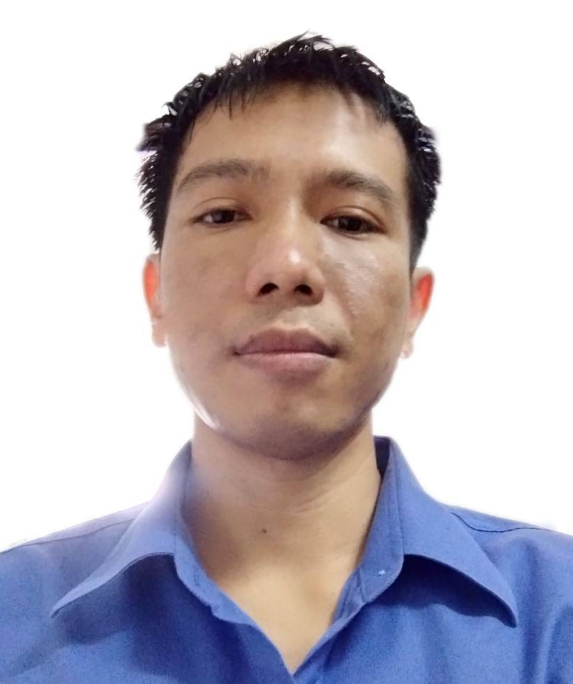
ข้อมูลประวัติ
ข้อมูลส่วนตัว (Personal Data)
ชื่อ นายกิตติวิวัฒ สงค์พัฒ ชื่อภาษาอังกฤษ KITTIWIWAT SONGPAT
ชื่อเล่น ตั้ม
พ้นภาระการเกณฑ์ทหาร
วันเดือนปีเกิด 29 กันยายน 2528
ที่อยู่ตามภูมิลำเนา บ้านเลขที่ 60 หมู่ 4 บ้านทรัพย์สมบูรณ์ ต.ทุ่งโป่ง อ.อุบลรัตน์ จ.ขอนแก่น 40250
ที่อยู่ที่สามารถติดต่อได้ 600/79 หมู่ 7 หมู่บ้านพูนผล ต.คูคต อ.ลำลูกกา จ.ปทุมธานี 12130

เชื้อชาติไทย สัญชาติไทย ศาสนาพุทธ
สถานภาพ โสด
สุขภาพ แข็งแรง(ไม่มีโรคประจำตัว)
เบอร์โทรศัพท์มือถือ 093-8800113 อีเมล์ sponse29@hotmail.com Line ID: kitti00005
นิสัย นิ่ง เงียบ เรียบร้อย

ด้านการศึกษา(ACADEMIC BACKGROUND)
ประถมศึกษา ร.ร. บ้านทรัพย์สมบูรณ์โนนอินทร์แปลง
มัธยมศึกษาตอนต้น ร.ร. ห้วยยางวิทยาสรรพ์ (เกรดเฉลี่ยสะสม 3.87)
มัธยมศึกษาตอนปลาย ร.ร.อุบลรัตน์พิทยาคม สายวิทย์-คณิต (เกรดเฉลี่ยสะสม 3.10)
ระดับ ปวส. วิทยาลัยเทคนิคน้ำพอง สาขา คอมพิวเตอร์ธุรกิจ (เกรดเฉลี่ยสะสม 3.75)
ระดับปริญญาตรี มหาวิทยาลัยเทคโนโลยีราชมงคลอีสาน วิทยาเขตขอนแก่น สาขาระบบสารสนเทศทางคอมพิวเตอร์

ความสามารถทางด้านคอมพิวเตอร์

Backend:

JAVA, JAVA Framework(Spring boot)

PHP OOP, PHP Framework( laravel 8.0 )

Low code (Mendix,OutSystems)

C#

Nodejs

Front End:

Tailwindcss ,JQUERY ,React, JavaScript, Bootstrap

Database:

ตระกูล SQL (Oracle ,db2,dbase5 ,Sql Server , PostgreSQL ,MySql ,Maria db) , Tibero6

ตระกูล NOSQL( Sqllite)

API

SOAP (เคยพัฒนาด้วยภาษา JAVA)

REST (เคยพัฒนาด้วยภาษา JAVA, PHP)

IT SUPPORT

สามารถซ่อมปริ๊นเดอร์ได้

แก้ปัญหา เกี่ยวกับ Network ได้

ลงโปรแกรมได้

ลงวินโดว์ได้

กราฟฟิก

สามารถใช้ Photoshop เพื่อตัดต่อภาพได้

สามารถใช้ Indesign เพื่อออกแบบสิ่งพิมพ์ได้

สามารถใช้ Adobe premier เพื่อตัดต่อวิดีโอได้

System Engineer

Windows

Linux (command Line)

Network

Docker

Vm ware

HR

เคยดูระบบเกี่ยวกับการลา

เครื่องมือ อื่นๆ ที่ช่วยในการพัฒนา

Git base, git hub, Source tree , Docker, Photo shop, Indesign, Adobe Premier, Dreamweaver ,NetBeans,Vs Code, IntelliJ IDEA , Eclipse, Postman, PhotoScape, visio

การฝึกอบรม อื่นๆ

เทคนิคการเขียนข่าว

ผ่านการอบรม ISO 2018

ผ่านการอบรมความปลอดภัยในการทำงาน

ผ่านการอบรม จป. บริหาร

ผ่านการอบรม CMMI

กิจกรรมระหว่างเรียน
ทุนการศึกษาที่เคยได้รับ
- ได้รับทุนมิยาซาวา (ตอน ม.ต้น) ช่วงวิกฤต เศรษฐกิจ สมัยรัฐบาลชวนหลีกภัย
- ได้รับทุนยุวพัฒน์ รหัสนักเรียนทุน V44-006( ทุนเรียนดีแต่ยากจน)
- ได้รับทุนสลากกินแบ่งรัฐบาล (ตอน ปวส.)

ความสามารถอื่นๆ
- เป็นนักกีฬาเทเบิลเทนนิส ประเภททีม ในระดับวิทยาลัย
- เคยเข้าแข่งขัน คณิตศาสตร์ ระดับ ม.ต้น ได้รับรางวัล ที่ 3 ของเขตลุ่มน้ำพอง ในจังหวัดขอนแก่น

ประถมศึกษา เป็นรองประธานนักเรียน และคณะกรรมการนักเรียน
มัธยมศึกษาตอนต้น เป็นประธานนักเรียน และร่วมแข่งขันทักษะวิชาการ
มัธยมศึกษาตอนปลาย เป็นรองประธานนักเรียน และคณะกรรมการนักเรียน
ระดับ ปวส. เป็นรอง นายก องค์การช่างเทคนิคในอนาคตแห่งประเทศไทย วิทยาลัยเทคนิคน้ำพอง
ประสบการณ์ทำงาน (WORK ExpERIence)
- เข้าทำงาน ที่ หจก.สุริยโชติเทรดดิ้ง ในตำแหน่ง ช่างเทคนิค ผู้ช่วยโปรแกรมเมอร์ และโปรแกรมเมอร์ ตามลำดับ ตั้งแต่วันที่ 1 เมษายน 2549 – 30 ธันวาคม 2552
หน้าที่ที่รับผิดชอบ พัฒนาโปรแกรม (ประสบการณ์ทำงาน 4 ปี)

- เข้าทำงานเป็นลูกจ้างเหมา แผนกประชาสัมพันธ์ และชุมชนสัมพันธ์ โรงไฟฟ้าพลังน้ำภาคตะวันออกเฉียงเหนือ เขื่อนอุบลรัตน์ ในตำแหน่ง ช่างเทคนิค และช่างภาพ ตามลำดับ ตั้งแต่วันที่ 1 มกราคม 2553 – 30 เมษายน 2556
หน้าที่ที่รับผิดชอบ เขียนข่าว จัดทำวารสาร ตัดต่อวิดีทัศน์ และถ่ายภาพสำหรับประกอบการเขียนข่าว และงานด้าน CSR (ประสบการณ์ทำงาน 3 ปี)

- เข้าทำงานใน ตำแหน่ง พนักงานบุคคล(รหัสพนักงาน 09419) แผนกบุคคล บริษัททีพีไอ โพลีน จำกัด(มหาชน) โรงกระเบื้อง อ.เฉลิมพระเกียรติ จ.สระบุรี ตั้งแต่วันที่ 6 พฤษภาคม 2557 – 31 พฤษภาคม 2559
หน้าที่ที่รับผิดชอบ งานหลักคือ งานด้านดูแลระบบการลาของพนักงาน ดูแลระบบฐานข้อมูลของพนักงาน งานรองคือ การพัฒนาโปรแกรมเพื่อใช้ในงานบุคคล และ งานด้าน CSR (ประสบการณ์ทำงาน 2 ปี)

- เข้าทำงานในบริษัท ซันจูปิเตอร์ ตำแหน่ง โปรแกรมเมอร์ หน้าที่รับผิดชอบ เขียนโปรแกรม ตาม requirement โดยใช้ C# (ประสบการณ์ ทำงาน 2 ปี ) และทำหน้าที่ เป็น IT Support ดูแลอุปกรณ์ ไอที แก้ปัญหา network เดินสายโทรศัพท์ภายในออฟฟิศ เดินสาย Lan ภายในสำนักงาน ติดตั้งวินโดว์ ติดตั้งโปรแกรม และงานอื่นๆ ตามที่ช่วยได้

- เข้าทำงานในบริษัท techex ตำแหน่ง โปรแกรมเมอร์(ชั่วคราว) หน้าที่รับผิดชอบ เขียนโปรแกรม ตาม requirement โดยใช้ PHP code igniter (ประสบการณ์ ทำงาน 4 เดือน )

- เข้าทำงานในตำแหน่ง System Engineer ให้กับ บริษัท เอเอสจี เอ็กซ์พีเรียนซ์
หน้าที่รับผิดชอบ คือ คุยกับลูกค้า เกี่ยวกับผลิตภัณฑ์ ซอฟแวร์ที่ลูกค้าต้องการ และ นำซอฟแวร์ไปติดตั้งให้กับลูกค้า แก้ปัญหา network Database อื่นๆ ให้กับลูกค้ากรณีที่ ซอฟแวร์ทำงานไม่ได้ ประสานงานกับ ช่างที่ติดตั้ง และวิศวกรเครื่องกล รวมถึงแก้ปัญหา ซอฟแวร์ภายในกรณีที่เกิดปัญหา วางแผนปรับปรุง ซ่อมบำรุงอุปกรณ์ เพื่อให้การทำงานเป็นไปอย่างราบรื่น รวมถึงทำหน้าที่เป็น หัวหน้าโปรแกรมเมอร์ c# ภายในบริษัท และติดต่อประสานงาน กับ โปรแกรมเมอร์ outsouce ที่อยู่นอกบริษัท เพื่อให้งานเป็นไปตามแผนที่วางไว้

- เข้าทำงานในตำแหน่ง Programmer Analyst บริษัท ไอซัพพอร์ท ตั้งแต่ 1 มีนาคม 2562 – 30 มิถุนายน 2563 อาคารโชคชัยร่วมมิตร ชั้น 9 แขวงจอมพล เขตจตุจักร 10900
หน้าที่รับผิดชอบ คือ พัฒนา API และ โปรแกรมตาม Requirement ให้กับ บริษัทลูกค้า (บริษัท การบินไทย มหาชน จำกัด) โดยใช้ภาษา JAVA

- เข้าทำงานในตำแหน่ง JAVA โปรแกรมเมอร์ ( ชั่วคราว ) บริษัท เจน แซต คอนซัลแทนท์ จำกัด ตั้งแต่ 21 กันยายน 2563 – 31 มกราคม 2564
หน้าที่รับผิดชอบ คือ พัฒนา API และ โปรแกรมตาม Requirement ให้กับ บริษัทลูกค้า ในฝั่งธนาคาร

- เข้าทำงาน ในตำแหน่ง ที่ปรึกษาด้านเทคโนโลยี (ชั่วคราว) บริษัท ไซเทค โซลูชั่น (Saitech Solution co., Ltd.) ตั้งแต่ วันที่ 1 มีนาคม 2564 – 31 มีนาคม 2564
หน้าที่รับผิดชอบ กิจกรรมการให้คำปรึกษาทางด้านซอฟต์แวร์ และ Requirement อื่นๆ ให้กับ บริษัทลูกค้า

เข้าทำงานในตำแหน่ง โปรแกรมเมอร์(ชั่วคราว) บริษัท ทีพีคอนซัลติงค์ (TP Consulting Co., Ltd.)
วันที่ 1 ตุลาคม 2564 – 30 พฤศจิกายน 2564
หน้าที่รับผิดชอบ พัฒนาโปรแกรมตาม Requirement ให้กับ บริษัทลูกค้า
- เคยเข้าทำงานเป็นตัวแทน ในตำแหน่ง SA (ชั่วคราว กรณีพิเศษ เฉพาะกิจ งานเร่งด่วน) ให้กับ ห้างหุ้นส่วน อีซีซอฟท์ จำกัด http://www.easysoft.co.th/ เพื่อรับความต้องการกับลูกค้า ในการพัฒนาซอฟแวร์ ตามที่ลูกค้าต้องการ เพื่อส่งงานให้กับ ทีมโปรแกรมเมอร์ในการพัฒนาโปรแกรม ให้แล้วเสร็จทันเวลาตามกำหนด
- เคยเข้าทำงาน ในตำแหน่ง PHP โปรแกรมเมอร์ (ชั่วคราว) ให้กับ บริษัท ดีทัช เพื่อแก้ ระบบ e-Learning ระหว่างวันที่ 14 ก.ค. -31 ส.ค. 2565

ผลงานที่ประสบผลสำเร็จ
- เขื่อนอุบลรัตน์ ได้รับการเผยแพร่ข่าวสารภายในระดับ ต้นๆ ของ หน่วยงาน กฟผ. เมื่อเทียบกับหน่วยงาน กฟผ. ด้วยกันในประเทศ (มีหน้าที่ถ่ายภาพและจัดทำข่าวกิจกรรมภายใน กฟผ. เขื่อนอุบลรัตน์ โดยส่งให้สำนักงานกลาง กฟผ. เป็นผู้พิจารณาเผยแพร่)
- ได้รับความไว้วางใจให้จัดทำหนังสือ เสี้ยวหนึ่งของประวัติศาสตร์ กฟผ.ภาคตะวันออกเฉียงเหนือ (อ้างอิง รองปกหน้าสุดท้าย มีชื่อคณะผู้จัดทำ ในส่วนของบรรณาธิการ และ คอมพิวเตอร์กราฟิก)
- เคยพัฒนาโปรแกรมเพื่อใช้สำหรับงานบุคคล อาทิ โปรแกรมคำนวณโอทีพนักงาน
โปรแกรมคำนวณยอดพนักงานที่มาทำงาน โปรแกรมตัดเวลาการทำงานของพนักงาน
โปรแกรมคำนวณต้นทุนแรงงานของผู้รับเหมา
- เคยแก้ปัญหา Network ให้กับ บริษัทซันจูปิเตอร์ จำกัดและหาสาเหตุ กรณี ไวรัส ลง Server ทำให้ Internet ภายในล่ม ช่วยลดค่าใช้จ่ายในการติดตั้ง Internet ความเร็วสูง เกินความจำเป็น
- ช่วยแก้ปัญหา ในการส่งมอบงานของ ห้างหุ้นส่วน อีซีซอฟท์ จำกัด ให้เสร็จทันตามกำหนด
- สามารถเขียน API ได้ด้วยภาษาใหม่ที่ไม่เคยเขียน มาก่อน(JAVA Spring boot Framework) อย่างกรณี ที่พัฒนา API ให้กับ บริษัท การบินไทย เป็นต้น

ตัวอย่างงาน API ที่เคยพัฒนา
ลำดับ | ชื่องาน | ประเภท API | เจ้าของงาน | บริษัท
1 | Queue20 | REST API | Wanaree Juntong | การบินไทย
2 | transferMileage | REST API | Krissadaporn Dejchai | การบินไทย
3 | purchaseMileage | REST API | Krissadaporn Dejchai | การบินไทย
4 | verifyMileagePurchase | REST API | Krissadaporn Dejchai | การบินไทย
5 | giftMileage | REST API | Krissadaporn Dejchai | การบินไทย
6 | getMemberProfileWS | REST API | Auyporn Tosumlee | การบินไทย
7 | checkActiveMember | REST API | Auyporn Tosumlee | การบินไทย
8 | accrualMileCal | REST API | Auyporn Tosumlee | การบินไทย
9 | airAwardMileage | REST API | Auyporn Tosumlee | การบินไทย
10 | refundAward | REST API | Auyporn Tosumlee | การบินไทย
11 | verifyMember | REST API | Auyporn Tosumlee | การบินไทย
12 | verifyMemberOTP | REST API | Auyporn Tosumlee | การบินไทย
13 | getProfileByPartner | REST API | Auyporn Tosumlee | การบินไทย

